ТЕХНИЧЕСКОЕ ЗАДАНИЕ

- Наименование оказываемых услуг: Оказание услуг по прокату прочих бытовых изделий и предметов личного пользования (далее – Услуги).
- Объем и порядок оказания услуг по прокату прочих бытовых изделий и предметов личного пользования (далее – Имущество):
2.2. Передача каждой партии Имущества оформляется накладными с подписью представителей Сторон.
2.3. Уровень оснащения Имуществом (общий уровень запаса), с учетом застила, оборота и страхового запаса, определен в Приложении № 1 к Техническому заданию.
2.4. Дата первого предоставления Имущества от Исполнителя к Заказчику и дата первого возврата использованного Имущества Заказчиком определяются по согласованию Сторон. Исполнитель передает Заказчику Имущество в количестве и в ассортименте, указанном в соответствующем периоде графика обеспечения Имуществом (Приложение № 1 к Техническому заданию) и далее в соответствии с графиком обеспечения Имуществом (Приложение № 1 к Техническому заданию).
2.5. Исполнитель поддерживает согласованный уровень общего запаса Имущества. В случае необходимости изменения количественных показателей Имущества, указанных в Графике обеспечения Имуществом (Приложение №1 к Техническому заданию), в рамках максимального уровня оснащения постельным бельем и махровыми изделиями (общий уровень запаса), Заказчик направляет Исполнителю заявку на изменение обеспечения Имуществом, а Исполнитель обязан передать Заказчику Имущество, дополнительно запрашиваемое по заявке, в срок не позднее 3 (трех) рабочих дней с момента получения Заявки.
2.6. Исполнитель обязан доставлять обработанное должным образом Имущество и забирать использованное Имущество ежедневно или по мере возникновения у Заказчика необходимости в заборе Имуществе, с 09:00 до 12:00 по моск.времени.
2.7. В течение срока оказания Услуг Исполнитель не позднее, чем в течение 24 (двадцати четырех) часов обеспечивает предоставление каждой следующей партии постельного белья и махровых изделий по номенклатуре и количеству, соответствующей номенклатуре и количеству использованного Имущества предыдущей партии, полученной от Заказчика.
2.8. Исполнитель принимает использованное Имущество с адресов Заказчика (п.3 Технического задания) и организует его вывоз, а также доставляет подготовленное для передачи во временное пользование Имущество Заказчику собственным автотранспортом, в соответствии с нормативной документацией и осуществляет погрузо-разгрузочные работы в/из автотранспорта и доставку по адресам Заказчика (п.3 Технического задания) собственными техническими средствами и за свой счёт. Исполнитель применяет автотранспорт, обеспечивающий возможность санитарной обработки внутренней части кузова перед погрузкой обработанного мягкого инвентаря.
2.9. Критерии по отбраковке Имущества указаны в Приложении № 3 к Техническому заданию.
2.10. Исполнитель для доставки Имущества Заказчику использует, а также предоставляет в рамках оказания Услуг в пользование Заказчику для подготовки к отправке Исполнителю использованного Имущества контейнеры. Описание и характеристики контейнера указаны в Приложении № 4 к Техническому заданию.
2.11. Автотранспорт должен быть оснащен гидролифтом – автоматизированной платформой для осуществления погрузки, выгрузки затаренных контейнеров на уровень погрузочной рампы, либо на уровень земли.
2.12. Исполнитель предоставляет Заказчику п/э пакеты для упаковки использованного Имущества
3. Адреса поставки/вывоза Имущества Заказчику:
298635, Крым Республика, Ялта Город, Коммунаров Улица, дом 5/8;
298659, Крым Республика, Ялта Город, пгт Курпаты, Алупкинское шоссе,1
4. Требования к предоставляемому Заказчику Имуществу:
4.1. Исполнитель обеспечивает соответствие предоставляемого надлежащим образом обработанного постельного белья и махровых изделий качественным характеристикам, указанным в Приложении № 2 к Техническому заданию, требованиям законодательства РФ в области обеспечения санитарно-эпидемиологического благополучия населения, а также иным требованиям сертификации безопасности (санитарным нормам и правилам, государственным стандартам и т.п.), установленным действующим законодательством Российской Федерации на весь период оказания услуг, а также отраслевым стандартам ГОСТ Р ИСО 2960-99, ГОСТ 10878-70, ГОСТ2351-88, ГОСТ 9733.0-83 и ГОСТ 9733.4-83.
4.2. Надлежащая обработка постельного белья и махровых изделий перед передачей во временное пользование Заказчику включает подготовку к использованию в соответствии с требованиями Государственного стандарта Российской Федерации ГОСТ Р 52058-2003 «Услуги бытовые. Услуги прачечных. Общие технические условия»;
4.3. Влажность чистого постельного белья и махровых изделий не должна превышать 5% по массе ткани в воздушно-сухом состоянии. Постельное бельё после глажения должны быть без морщин, заминов, заломов и запала тканей, махровые изделия после сушки должны быть ровные и не жёсткие. Чистое постельное бельё и махровые изделия должны быть упакованы в п/э пакеты, согласно нормам затарки (Таблица 1), белье должно быть расфасовано по ассортименту, цвету и доставлено на адрес приема – сдачи белья (п.3 Технического задания).
В случае, если качество предоставленного белья не устраивает Заказчика, Исполнитель в течение 24 (двадцати четырех) часов обязан повторно обработать бельё, либо предоставить другую партию в соответствующем ассортименте и количестве.

Нормы затарки
Таблица 1
Наименование Имущества | Нормы для передачи чистого Имущества Исполнителем, шт. | Нормы для передачи использованного Имущества Заказчиком, шт.
Полотенце для ног | По согласованию сторон | По согласованию сторон
Полотенце для лица | По согласованию сторон | По согласованию сторон
Полотенце банное | По согласованию сторон | По согласованию сторон
Простыня | По согласованию сторон | По согласованию сторон
Пододеяльник | По согласованию сторон | По согласованию сторон
Наволочка | По согласованию сторон | По согласованию сторон

Приложение № 1
к Техническому заданию
Общая потребность Имущества

№№ п/п | Номенклатура Имущества | Общий уровень запаса Имущества, шт. | График обеспечения Имуществом
 |  |  | С момента заключения договора по 31 декабря 2022г
1 | Полотенце для ног | 3048 | По согласованию сторон
2 | Полотенце для лица | 3048
3 | Полотенце банное | 3048
4 | Простыня | 3048
5 | Пододеяльник | 3048
6 | Наволочка | 3048

Приложение № 2

к Техническому заданию
Общий перечень, требования к характеристикам Имущества
№ позиции (установлен в отношении одного наименования мягкого инвентаря) | Наименование | Наименование показателя | Минимальные значения показателей | Максимальные значения показателей | Значения показателей, которые не могут изменяться. | Единица измерения
1 | Простыня | Материал бязь, хлопок | - | - | 100 | %
 |  | Плотность | 135 | - | - | г/кв.м
 |  | Ширина | 145 | 170 | - | см
 |  | Длина | 240 | 270 | - | см
 |  | Цвет |  | - | Белый | -
 |  | Норма затарки | - | 10 | - | шт
 |  | Вес 1 ед. | - | 0,650 | - | кг
2 | Пододеяльник | Материал бязь, хлопок | - | - | 100 | %
 |  | Плотность | 135 | - | - | г/кв.м
 |  | Ширина | 140 | 150 | - | см
 |  | Длина | 205 | 220 | - | см
 |  | Цвет | - | - | Белый | -
 |  | Нормы затарки | - | 10 | - | шт
 |  | Вес 1 ед. | - | 0,970 | - | кг
3 | Наволочка | Материал бязь, хлопок | - | - | 100 | %
 |  | Плотность | 135 | - | - | г/кв.м
 |  | Ширина | 50 | 60 | - | см
 |  | Длина | 65 | 75 | - | см
 |  | Цвет, | - | - | Белый | -
 |  | Норма затарки | - | 30 | - | шт
 |  | Вес 1 ед. | - | 0,130 | - | кг
4 | Полотенце для лица | Материал - махровая ткань, петля двойная крученая, хлопок | - | - | 100 | %
 |  | Плотность | 420 | - | - | г/кв.м
 |  | Ширина | 45 | 55 | - | см
 |  | Длина | 95 | 105 | - | см
 |  | Цвет | - | - | Белый | -
 |  | Норма затарки | - | 20 | - | шт
 |  | Вес 1 ед. | - | 0,200 | - | кг
5 | Полотенце банное | Материал - махровая ткань, петля двойная крученая, хлопок | - | - | 100 | %
 |  | Плотность | 420 | - | - | г/кв.м
 |  | Ширина | 65 | 75 | - | см
 |  | Длина | 130 | 150 | - | см
 |  | Цвет | - | - | Белый | -
 |  | Норма затарки |  | 10 |  | шт
 |  | Вес 1 ед. | - | 0,420 | - | кг
6 | Полотенце для ног | Материал - махровая ткань, петля двойная крученая, рисунок «ножки», хлопок | - | - | 100 | %
 |  | Плотность | 600 | - | - | г/кв.м
 |  | Ширина | 45 | 55 | - | см
 |  | Длина | 55 | 65 | - | см
 |  | Цвет | - | - | Белый | -
 |  | Норма затарки | - | 20 | - | шт
 |  | Вес 1 ед. | - | 0,200 | - | кг

Приложение № 3
к Техническому заданию

Критерии по отбраковке постельного белья

Поступившее от Исполнителя Имущество признается бракованным, если оно имеет:
- Механические повреждения - разрывы, дыры, потертости с нарушением структуры ткани, повреждения молью, прожиги, пилинг (катышки), следы реставрации;
- Пятна, включая любые виды пятен, легко отличимые на изделии при достаточном уровне освещенности;
- Нарушения первоначального цвета – проявление желтизны, серости, полинявшие, выцветшие и выгоревшие изделия;
- Стойкий запах – неестественного для изделия происхождения;
- Поражения плесневым грибком;
- Влажные изделия;
- Имущество, не соответствующий перечню (Приложение №2).
- Изделия, не прошедшие обработку.
Все остальное Имущество, не имеющее вышеперечисленных дефектов, признается годным.

Поступившее от Заказчика Имущество признаются бракованным, если имеют:

- Механические повреждения - разрывы, дыры, прожиги, следы реставрации;
- Имущество, не соответствующий перечню (Приложение №2).

Все остальное Имущество, не имеющее вышеперечисленных дефектов, признается годным.

Приложение № 4
к Техническому заданию
Спецификация контейнера
1) Вид контейнера в разобранном виде (Рис.3).
2) Внешние габариты: высота – не более 1800 мм (с колёсами), длина-не более 900 мм, ширина-не более 700 мм.
4) 4 стенки: 2 стенки (левая и правая) - не более 1600x700 мм, 1 задняя стенка-не более 1600x900 мм, 1 передняя стенка-не более 900x400 мм.
5) Ячейка сетки - не более 100x300 мм.
6) Металлический планшет для документов (формат A4) на левой стенке (Рис. 4, 6).
7) Грузоподъёмность-не более 300 кг.
8) Поднимаемая полка с рёбрами жёсткости (Рис.3). Грузоподъёмность-не более 170 кг. Полка должна фиксироваться как указано на рисунке (Рис.2)
9) 3 ребра жёсткости на каждой стенке (Рис.3). Среднее ребро жёсткости – держит полку (Pиc.2)
10) Колёса: 2 зафиксированных и 2 поворотных, диаметр 160 мм с металлическим основанием и светло-серым резиновым не пачкающим покрытием. Поворотные колёса под левой стенкой (Рис.1).
11) Усиленные рёбра из трубы на обеих боковых стенках (не более 700x1600 мм) диаметром не более 20 мм – выделены красным на рисунке (Рис.5).
12) Верхняя перекладина съёмная (Рис.3).
Комментарии к рисункам:
- Рисунки 2-5 описывают конструкцию контейнера, колёса описаны на Рис.1.
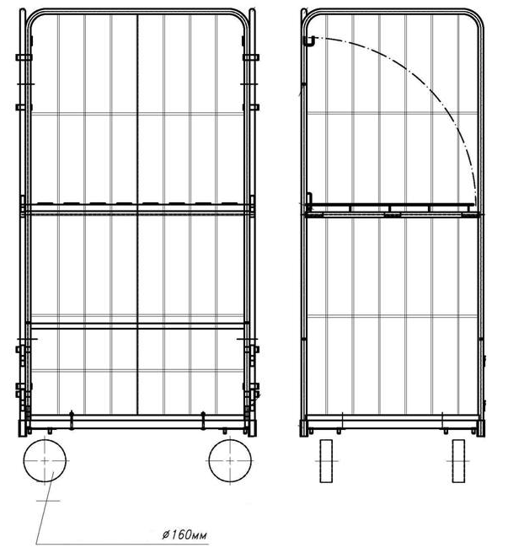
Pиc.1
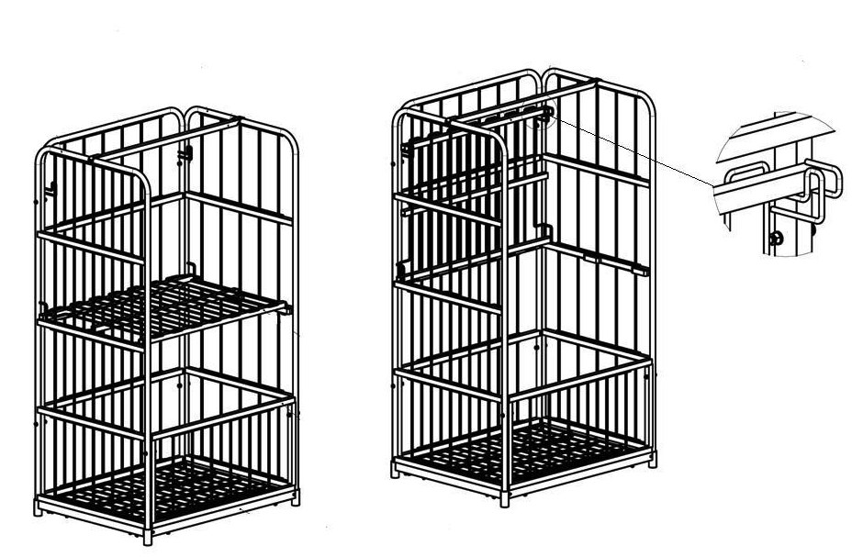
Pиc.2

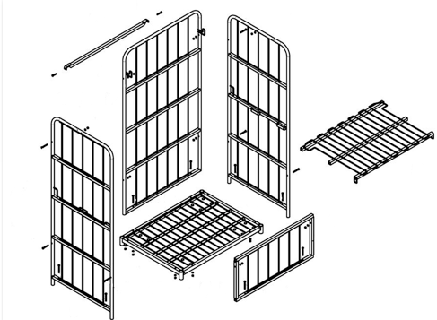
Pиc.3

PPlate with clip for documents
Pиc.4
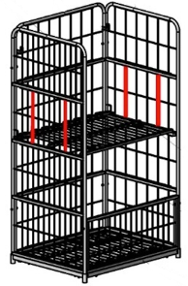
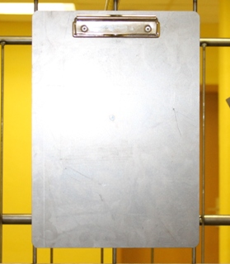
Pиc.5 Pиc.6

